Caliente caliente

Ingresa al siguiente linK y lee el texto:

<http://www.nationalgeographic.com.es/articulo/ng_magazine/actualidad/10432/caliente_caliente.html>

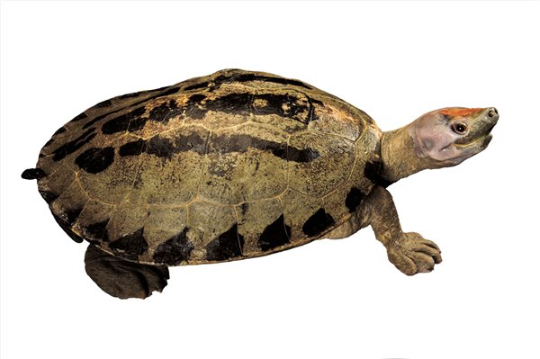

Responder las siguientes preguntas:

1. ¿Qué estrategias utilizan los galápagos surasiáticos para reproducirse?
2. ¿Cuáles son las causas de que la mayoría de galápagos no puedan nacer?
3. ¿De qué depende el sexo de muchas tortugas? Explica.
4. Escribe algunas recomendaciones para conservar estos galápagos.